PÍSMENKOVÁ KYTIČKA
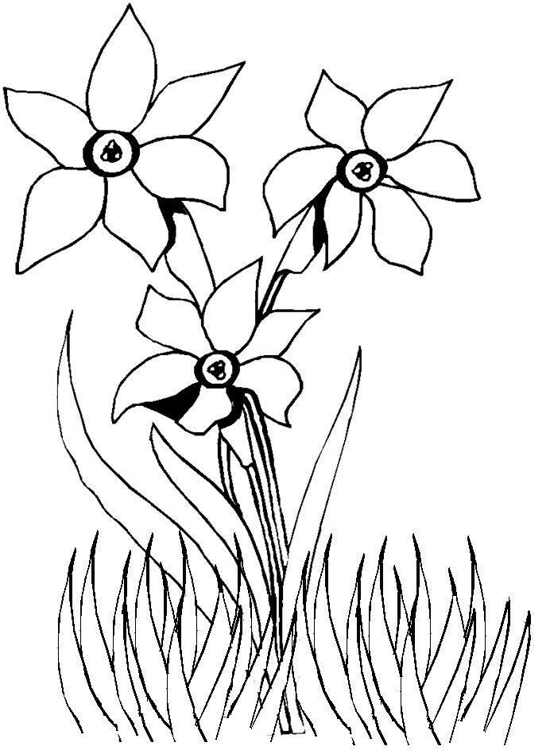
VYBARVI PODLE PÍSMENEK

S, C – tm. zelená

T – hnědá
J, i - oranžová
E, O, M - žlutá

A, K, N – červená

P, Z, Š – sv. zelená

L, V, U, R – růžová

- strana
s
c
š
p
s
S
p
t
i
R
t
T
i
j
t
c
P
p
z
S
s
c
C
Z
c
s
š
z
c
Z
Š
c
S
m
M
O
E
o
e
U
u
V
v
L
N
n
k
K
a
A
t

SPRÁVNÉ ŘEŠENÍ
žáci malují na svém pracovním listě a na interaktivní tabuli v programu malování

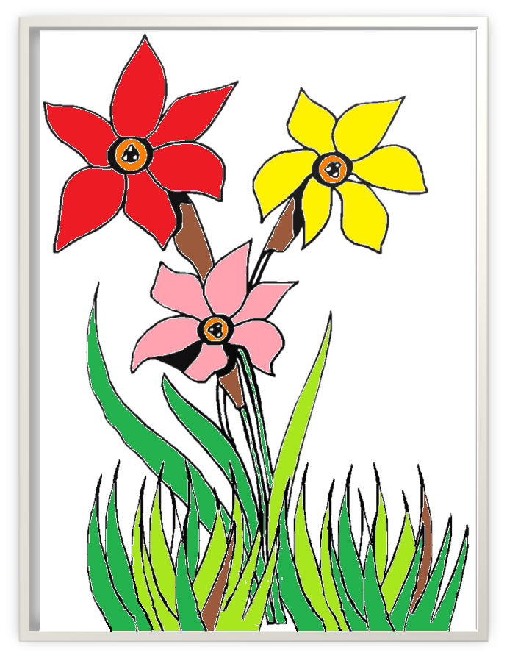
Vybarvená kytka

Zdroj: květina - Klipart, MS Office Word, licence ve vlastnictví ZŠ a MŠ Rokytnice – product ID – 89396-707- 0117471-65535

